**ENUNCIADO**

La tarea evaluativa que se propone para la Unidad5, consiste en generar un **sistema de almacenamiento de contraseñas**. Para ello, existirá un registro de usuario y gestión de contraseñas. A continuación, se procede a detallar el ejercicio:

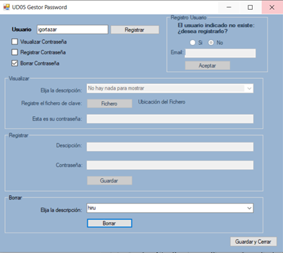

**Registro de usuarios:**

Cada usuario dispondrá de un nombre de usuario, este nombre de usuario no puede coincidir con otro que ya se haya dado de alta previamente.

Condición que deberá cumplir el nombre en su registro:

* Todo en minúsculas y letras exclusivamente.
* Tendrá un máximo de 10 caracteres y un mínimo de 4.

Si se cumple con estas condiciones, se generará un fichero por cada usuario registrado nombreusuario.txt y se guardarán todos los ficheros en un mismo directorio. El directorio llevará por nombre bbdd y será relativo al directorio de ejecución del programa.

Se considerará que un usuario está registrado, si existe un fichero cuyo nombre coincida con el nombre de usuario.

**Registro de usuario no existente:**

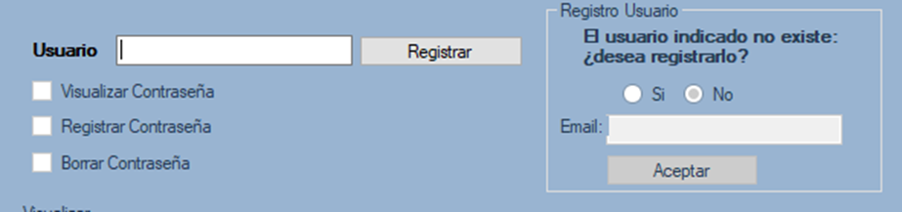

En el proceso de registro de un nuevo usuario, se habilitará un grupo de componentes a mano derecha que permitirán su registro.

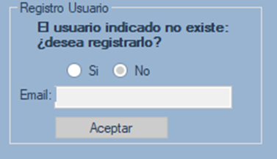

Con estos componentes se podrá:

* Indicar deseo de registrar un nuevo usuario.
* Indicar email válido del usuario.
* Botón aceptar.

Clickando en botón aceptar, checkea el radiobutton:

Si la opción es sí:

* Crea el fichero nombrefichero.txt en el directorio bbdd.

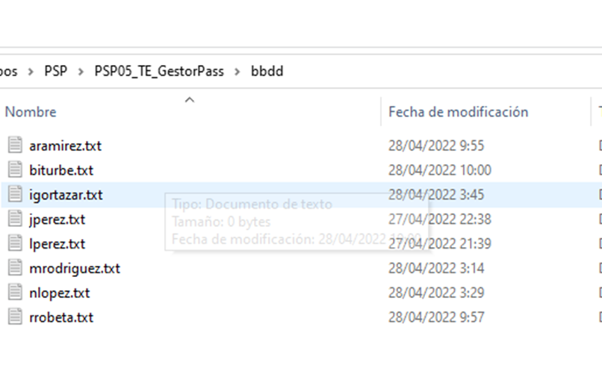

* Genera una clave pública con los métodos correspondientes y se guarda en un directorio denominado publickeys con nombre nombreusuario__public.xml

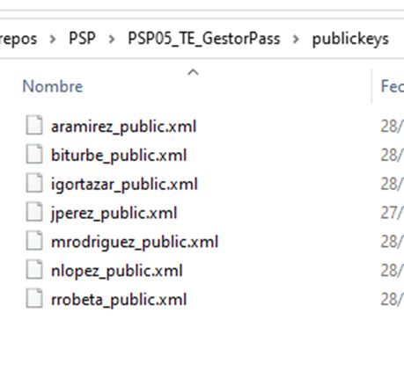

* Genera una clave privada que se enviará al usuario vía email.



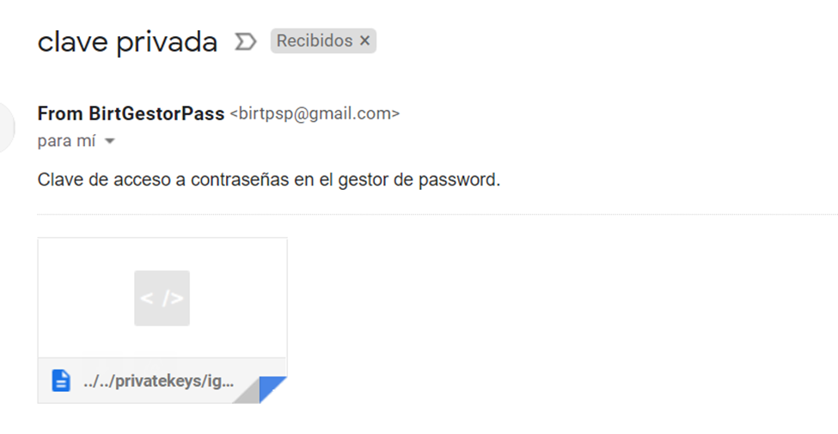

* No hará falta una gestión de baja de usuarios.
* No hará falta desarrollar la gestión de reenvío de clave privada. Se envía una única vez en la creación.

**Registro de contraseñas:**

Para habilitar las funciones del registro de contraseñas deberemos clickar en la opción “Registrar Contraseña”

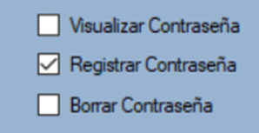

Se habilitarán los campos correspondientes:

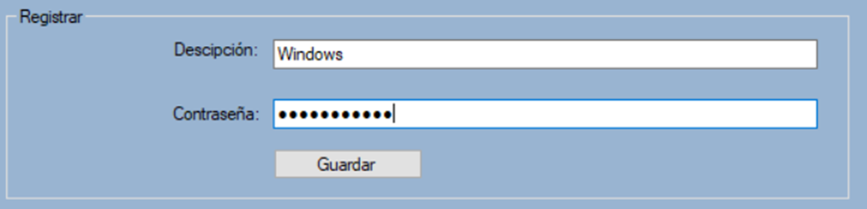

Clickando en el botón de guardar:

* Verifica si la contraseña es correcta:
  + 8-10 digitos.
  + Al menos 1 mayusc, 1 minusc, 1 número.
  + 1 carácter entre estos: !@#&()–[{}:',?/*~$^+=<>

El textBox de la contraseña no la debe mostrar cuando el usuario esté interactuando con la aplicación.

Una vez realizadas las comprobaciones, la descripción y la contraseña se deberán guardar.

La contraseña deberá guardarse cifrada con la clave pública del usuario.

**Visualizar contraseñas:**

Al activar el checkBox



Se habilita los componentes relacionados a la visualización de los datos.:

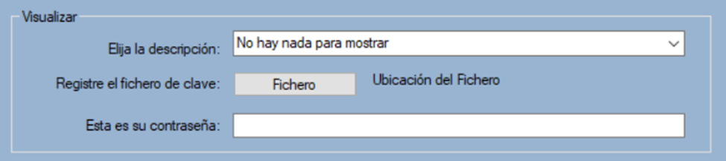

Con el dropdown(desplegable) del combobox, se vuelcan las descripciones de las contraseñas que queremos recuperar.

Con el botón fichero el usuario deberá cargar el fichero de la clave privada que le ha llegado vía email.

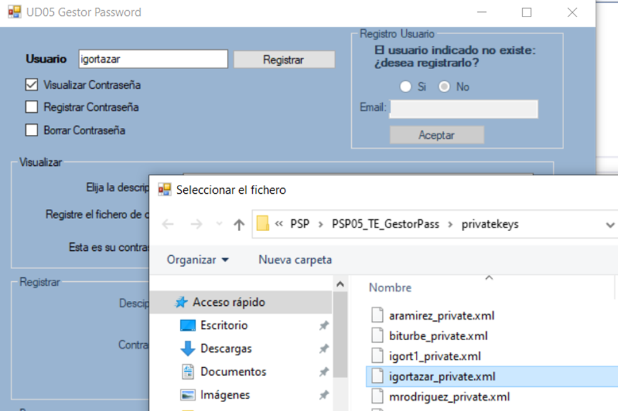

Al clickar en el botón, con la descripción y el fichero, deberíamos recoger la contraseña y mostrarla en el tercer label.

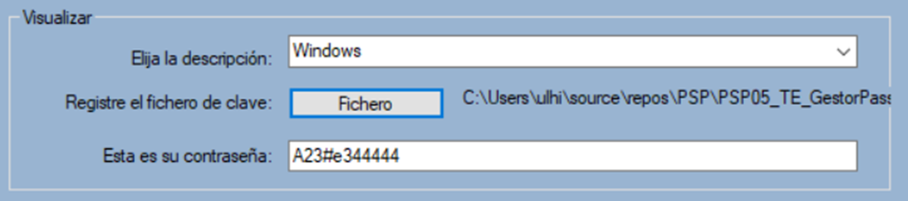

**Borrar de contraseñas:**

Para habilitar las funciones de borrado deberemos clickar en la opción “Borrar Contraseña”

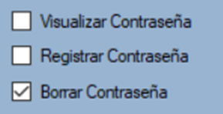

Al clickar en el botón de borrar, se recoge la descripción del combobox y se elimina el elemento.

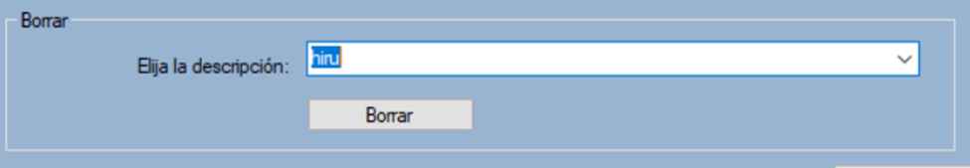

**Validación de usuario existente:**

Introduce el nombre de usuario en textBox etiquetado con el label usuario y clickará en el botón “registrar”.

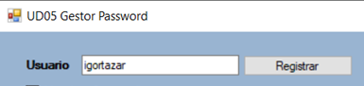

Si el fichero existe, se activarán los siguientes botones de visualización, registro y borrado de contraseñas.

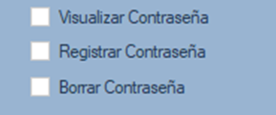

**Fin del programa:**

El la parte inferior derecha del programa existe un botón “Guardar y Cerrar”

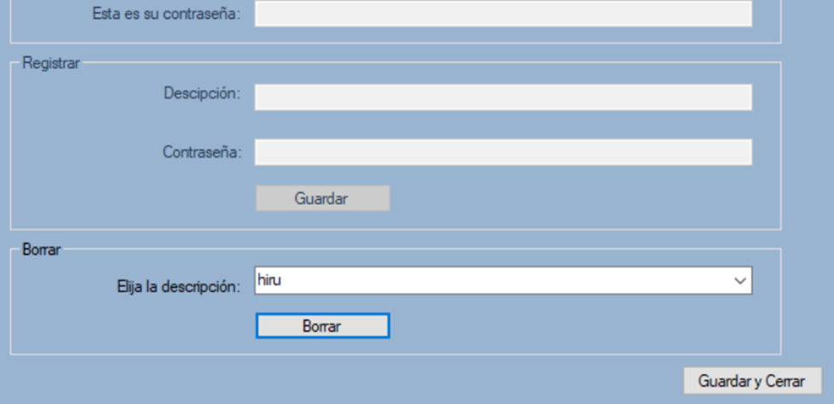

Al clickar en el botón, el fichero deberá tener escritos todos los datos para su posterior uso.

Tarea Evaluativa

[](https://youtu.be/yscIKKyFL9E)

**RECURSOS**

* Tarea evaluativa PSP05 (Con las correcciones necesarias)
* Ordenador personal
* Visual Studio 2019
* .Net Core 2.1 o superior
* Apuntes y repositorio del módulo

**CONSEJOS Y RECOMENDACIONES**

Sigue el siguiente orden para la realización de la tarea: [Plantilla](https://ikastaroak.birt.eus/pluginfile.php/245407/mod_assign/intro/PSP05_TE_GestorPass.rar) (Opcional)

1. Comienza con validación de usuario y generación de ficheros
2. Crea los métodos para generación de claves, cifrar, descifrar y envío de email,
3. Añade funcionalidad a los eventos de los botones y demás componentes.
4. Crea comprobaciones.
5. Realiza un test con diferentes casuísticas.
6. Crea un vídeo explicando los pasos seguidos

**INDICACIONES DE ENTREGA**

Una vez realizada la tarea elaborarás la documentación referente a las tareas PSP03, PSP04 y PSP05, en un único documento PDF.  *Cuanto vale esto?* El envío se realizará a través de la plataforma de la forma establecida para ello, y el archivo se nombrará siguiendo las siguientes pautas:

**apellido1_apellido2_nombre_SIGxx_Tarea**

Asegúrate que el nombre no contenga la letra ñ, tildes ni caracteres especiales extraños. Así por ejemplo la alumna **Begoña Sánchez Mañas para la quinta unidad del MP de PSP**, debería nombrar esta tarea como...

sanchez_manas_begona_PSP05_Tarea

**CRITERIOS DE CALIFICACIÓN. TOTAL 10 PUNTOS.**

1.- El desarrollo de la aplicación "sistema de almacenamiento de contraseñas": 8 puntos.

2.- Elaboración de vídeo: 2 puntos. (El vídeo no debe exceder 5 min). Colgar vídeo en youtube y agregar el link como comentario en el programa.

* Explicar la funcionalidad y batería de pruebas empleada (máx 2 minutos)

La funcionalidad de este programa es el almacenamiento de archivos o contraseñas de forma casi 100% segura con los ordenadores de hoy en dia, solo tiene acceso a ellas el propietario mediante el archivo original de claves enviado al correo.

* Explicar los rasgos más significativos del código (máx 2 min)
* Autoevaluación (máx 1 minuto)